**Консультация для родителей**

**«СЕМЬЯ ГЛАЗАМИ РЕБЁНКА»**

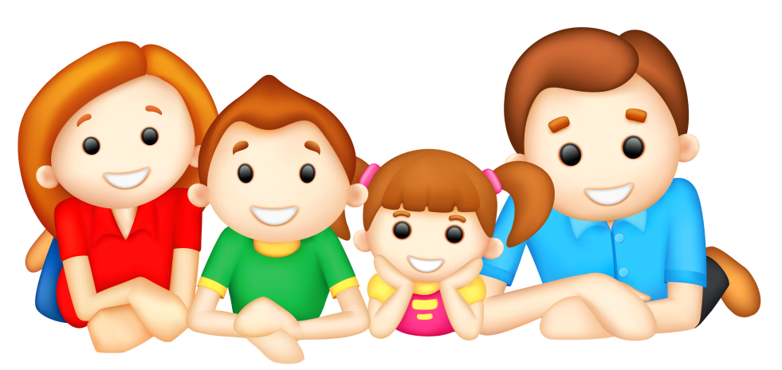

Семейное воспитание процесс двусторонний. Растут в семье дети, и вместе с ними учатся их растить и воспитывать родители.

С того момента, как родился ребёнок, он начал обживаться в мире, начал обучаться. Обучаясь, ребёнок постоянно воспитывается. Процесс воспитания направлен на формирование социальных качеств личности, на создание и расширение круга её отношений к окружающему миру — к обществу, к людям, к самому себе.

Никто не рождается на свет с готовым характером, интересами, склонностями. Все эти свойства вырабатываются и формируются, в ходе всей жизни, с момента рождения и до зрелости.

Особую роль в жизни человека, формировании и удовлетворении духовных потребностей, а также в его первичной социализации играет семья. Родители первые воспитатели и учителя ребёнка. Впервые, кого ребёнок видит в своей жизни, кому отдаёт свою любовь и привязанность, рядом с которыми шлифует свой разум и приобретает чувственный опыт, а главное без кого не может обойтись – это мама и папа. Важность семьи обусловлена тем, что в ней человек находится значительную часть своей жизни.

Как же мы строим отношения с нашими детьми? Обычно любовь ребёнку даётся нам легче, чем уважение к нему. Да это и понятно: не любить своё дитя противоестественно. Что касается уважения, то по нашему мнению ребёнок так мал и неопытен, что должен повиноваться любому нашему указанию. Мы не замечаем, что в этом случае мы выступаем в роли диктатора, а ребёнок пассивного исполнителя.

Проявляем чувство меры в любви и требовательности к ребёнку, доброты и строгости – вот необходимо. И ещё: важно видеть в малыше развивающуюся личность, относиться к нему уважительно, как к взрослому человеку, но не забывать об особенностях детства. Чем меньше ребёнок, тем больше он нуждается в руководстве. Руководство взрослого не должно быть навязчивым, а направляющим, рассчитанным на развивающееся детское сознание и самолюбие.

Всегда ли родительское слово авторитетно для ребёнка? Одних людей ребёнок с готовностью слушает, других нет. От кого это зависит от взрослого или ребёнка? Родители склонны винить ребёнка. «Такой уж у него характер: растёт непослушным, упрямым» Причина иная. Взрослый, умеющий сочетать, требовательность с уважением к ребёнку всегда более авторитетен. А тот, кто любит сына или дочь слепой любовью и готов идти на любые уступки, не пользуется авторитетом.

А.С. Макаренко говорил, что в отношениях между взрослыми и детьми нужна не только близость, но и некоторые расстояния. Это не означает, что исключается доверительность, задушевность, ласка, нежность. Мы воспитываем ребёнка и своим отношением к нему, его поведению.

**Педагогическое воздействие эффективно в том случае:**

*1)если взрослый умеет найти из многообразия методов самый нужный;*

*2)если существует контакт и взаимопонимание;*

*3) если взрослый пользуется авторитетом у ребёнка;*

*4)если ребёнок растёт в обстановке положительных внутрисемейных отношений;*

*5) если в воспитании опираются на сильные стороны ребёнка.*

Вся жизнь в семье — это образовательный процесс для ребёнка и педагогический для родителя. Учите своим примером! Семья первая, кто приобщает ребёнка к разным видам деятельности — познавательной, предметной, игровой, творческой, образовательной, коммуникативной. Семья поддерживает ребёнка, стимулирует и развивает в нём то, что находится в зачаточном состоянии.

Самое главное в этом — не забывайте поощрять своего малыша, хвалить, даже награждать за какое-либо действие, поступок.

